Control local mediante pulsadores
Comentarios:
Potencia
Este tipo de motores arrancan en dos etapas mediante la aplicación de la conmutación del conexionado de estrella a triángulo del bobinado del motor, usando así la tensión mayor de diseño en la primera etapa para reducir las puntas de corriente de arranque. Es por esta razón, que el uso de este tipo de arranque está imprescindiblemente ligado a la tensión de diseño de la conexión en triángulo del motor, que debe ser siempre la misma que la tensión de la red, es decir que para arrancar un motor en estrella-triángulo en una red de 380V trifásica será imprescindible disponer de un motor diseñado para conectarse en estrella a 660V y en triángulo a 380V (380V/660V) no siendo válidos otros motores diseñados por ejemplo para 230V/380V, puesto que la tensión mayor siempre corresponde a la conexión estrella y por consiguiente la conexión triángulo quedaría a 220V en una alimentación de red de 380V, que nos conduciría al deterioro inmediato de los devanados. Para este tipo de arranque se utilizarán siempre tres contactores denominados comunmente según su función como "contactor de línea o de red" (KM2), "contactor estrella" (KM1) y "contactor triángulo" (KM3). La secuencia de activación de los tres contactores será siempre en el orden: KM1, KM2 y KM3. El contactor KM1 debe entrar primero para conectar el punto neutro de la estrella en vacío (sin tensión en el motor), por ello y por la menor intensidad de la conexión estrella dicho contactor se dimensiona con un calibre menor que los otros dos (habitualmente se toma In motor / 3). Para el calibre de los dos contactores restantes (KM2 y KM3) se toma In motor / = (0,58 x In). Para el calibre del relé térmico se toma también In motor / = (0,58 x In). El relé térmico se puede situar indistintamente bajo el circuito de los contactores de estrella-triángulo o bien bajo el contactor de línea. Se puede eliminar el uso del relé térmico siempre y cuando se use en la protección de cabecera un disyuntor magnetotérmico con función de regulación térmica ajustada en este caso a la intensidad nominal del motor.
Control
Se ha omitido una protección contra cortocircuitos del circuito de control, necesaria individualmente o colectivamente para varios circuitos de control, mediante fusibles o mediante aparatos magnetotérmicos. El arranque se realiza mediante un pulsador de marcha y en paralelo un contacto de cierre del contactor de línea (KM2) para autoalimentarse una vez soltemos el pulsador. Básicamente existen dos maneras de realizar la secuencia de la siguiente fase del arranque; una mediante temporizador neumático colocado físicamente encima del contactor de línea y otra mediante un temporizador electrónico con un contacto inversor. En ambos casos el circuito se diseña para activar primero el contactor de estrella (KM1) y un contacto de cierre (N.O.) del mismo activa el contactor de línea (KM2), quedándose éste autoalimentado por un contacto de cierre (N.O.). Transcurrido el tiempo de aceleración del motor, el temporizador conmutará la activación del contactor de estrella (KM1) al contactor de triángulo (KM3), manteniéndose siempre activado el contactor de línea (KM2).
esquema con circuito de mando para temporizador neumático acoplado en el contactor de línea
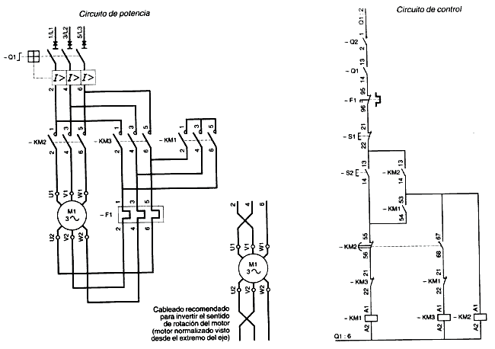

esquema de mando con temporizador electrónico estrella-triángulo

